**Documento de Visão de Projeto**

**SPD em Plantações de Caqui**

|  |  |  |  |  |
| --- | --- | --- | --- | --- |
| **Data** | **Versão** | **Descrição** | **Autor** | **Revisor** |
| 12/04/2017 | 1.0 | Modelagem e desenvolvimento | Gustavo Sampaio | - |

|  |  |
| --- | --- |
| **Cliente** | FATEC - Interno |
| **Documento** | Documento de Visão de Projeto: *SPD em Plantações de Caqui* |
| **Data** | 12 de Abril de 2017 |
| **Autor** | **Gustavo Alvarenga Souza Sampaio**  sampaio.gustavo18@gmail.com |

**Página de Assinaturas**

|  |  |  |
| --- | --- | --- |
| Revisado e Aprovado por: |  |  |
|  |  | 12/04/2017 |

**Índice**

1 Objetivo 5

1.1 Escopo 5

1.2 Referências 5

2 Necessidades do Projeto 6

3 Objetivo do Projeto 6

4 Declaração Preliminar de Escopo 7

4.1 Descrição 7

4.2 Produtos a Serem Entregues 7

4.3 Requisitos 7

4.3.1 Requisitos Funcionais 7

4.3.2 Requisitos Não-Funcionais 8

4.3.3 Regras de Negócio 9

5 Premissas 9

6 Representação Arquitetural 10

6.1 Restrições Arquiteturais 11

6.2 Objetivos e Restrições Arquiteturais 11

7 Visão de Casos de Uso 11

7.1 Diagramas de Casos de Uso Significativos 11

7.2 Descrição dos Casos de Uso Significativos 13

8Visão de Lógica 15

8.1 Visão por camadas 16

8.1.1 Camada de Apresentação 16

8.1.2 Camada de Negócios 16

8.1.3 Camada de Persistência 17

9.2 Visão por Pacotes 17

9.2.1 Pacote Domínio 17

9.2.2 Pacote Web 18

9.2.3 Pacote Controle 19

10 Visão de Implantação 21

11 Visão de Implementação 22

12 Visão de Dados 22

13 Tamanho e Performance 24

14 Qualidade 24

15 Cronograma Macro 24

16 Referências 25

1. **Objetivo**

Este documento de visão trata das necessidades do negócio, do entendimento atual dos requisitos do cliente, e do produto a ser desenvolvido para atender a tais requisitos.

O documento objetiva alinhar as expectativas dos interessados e formalizar o início do projeto, definindo necessidades e funcionalidades de alto nível no sistema de ajuda nas tomadas de decisões ao focar na previsão doenças em plantações de caqui.

* 1. Escopo

O escopo deste projeto trata do desenvolvimento de uma plataforma de auxílio na tomada de decisões relacionadas a doenças em plantações de caqui o SPD em Plantações de Caqui.

Este documento contém as partes significativas do ponto de vista de arquitetura e modelo de design, e sua divisão em subsistemas e pacotes, e também sua divisão em classes e utilitários de classe, mantendo padrões arquiteturais e de projeto, tendo como intuito a escalabilidade para futuros projetos.

* 1. Referências

Para a construção deste documento foram utilizadas as seguintes referências:

- Reuniões informais com a equipe, Professor Rodrigo e também uma equipe em Portugal composta pelo Professor Jorge Bernardino e o aluno Luis Daniel.

- Proposta técnica-comercial, emitida em 15 de março de 2017.

Este documento influencia os seguintes documentos:

- Documento de requisitos.

- Documento de casos de uso.

**Necessidades do Projeto**

Devido ao fato de Mogi das Cruzes ser uma das maiores produtoras de Caqui do Brasil viu-se necessário a implementação de uma plataforma que auxilie e facilite a tomada de decisão de um pequeno a médio produtor na região que não possua uma renda elevada para investimentos de grande porte.

Uma plataforma que preveja determinadas doenças antes de sua efetivação, auxilia tanto não matéria-prima, quanto na rentabilidade do produto final, podendo influenciar diretamente como o negócio é gerenciado, trazendo desde dados mais simples como milímetros de chuvas ocorridos em um período, como índice de regiões mais afetas em determinadas épocas do ano, por uma doença em questão.

**Objetivo do Projeto**

Desenvolver uma plataforma de decisão que possibilite ao usuário, através de páginas web:

* Visualizar propriedades cadastradas;
* Inserir dados diários em relação a uma propriedade;
* Receber relatórios e avisos sobre cuidados a serem tomados na propriedade;
* Visualizar Status das propriedades;
* Controlar períodos de semeio e colheita;

Além disso, o sistema deve possibilitar aos administradores:

* Cadastrar e gerenciar os funcionários e propriedades;
* Receber mensagens customizadas sobre o status de propriedades e tempo;
* Visualizar estatísticas sobre o negócio, como índice de doenças por região.

**Declaração *Preliminar de Escopo***

* 1. Descrição

O sistema de tomada de decisões SPD será em uma plataforma web voltado à previsão de doenças em plantações de caqui, que auxiliará o produtor rural na tomada de decisões, sabendo, por exemplo, a hora certa de se aplicar um produto, e também fornecerá aos administradores do sistema a capacidade de gerenciar e analisar os dados provenientes das análises.

* 1. Produtos a Serem Entregues

Os seguintes itens são considerados produtos do projeto:

- Código objeto e código fonte da aplicação, incluindo páginas web;

- Documentação gerada durante o desenvolvimento do projeto;

- Hospedagem do sistema 24h/7.

* 1. Requisitos

Nesta seção estão listados os requisitos preliminares, descritos em alto nível e sem detalhamento aprofundado. Tais itens estão sujeitos a mudanças, de acordo com comunicações futuras, dado a aprovação do projeto.

* + 1. Requisitos Funcionais
* Adicionar, modificar, excluir e consultar propriedades, funcionários e dispositivos.
* Realizar avaliação automática de probabilidade de doença na propriedade.
* Realizar atualização manual de previsões de colheitas e semeio;
* Manter dados inseridos diariamente pelo usuário, dando o feedback sobre o estado atual da propriedade.
* Calcular o índice de doença relacionada à propriedade;
* Gerar gráficos de análise a partir de informações coletadas.
* Visualizar propriedades, ordenados de acordo com algum quesito pré-determinado pelo usuário (tamanho, índice de doenças, etc.).
* Enviar mensagens com disparo automático, podendo ser definido o disparo pelo administrador.
* Realizar a mudança de situação de uma propriedade.
  + 1. Requisitos Não funcionais
* A página web do sistema deve funcionar ao menos nos navegadores Google Chrome, Firefox, Safari e Edge;
* As senhas do usuário devem ser armazenadas usando hash / salting; em nenhuma ocasião qualquer senha pode ser armazenada em plaintext;
* A tecnologia de banco de dados utilizada será relacional, baseando-se no PostgreSQL para desenvolvimento juntamente com o plugin PostGIS para armazenar dados geoespaciais.
* A aplicação deve poder rodar em um servidor usando uma distribuição livre do sistema operacional Linux;
* A estrutura interna do sistema deve utilizar uma arquitetura seguindo o padarão arquitetural MVC.
* Para coletas de dados o sistema deve utilizar o dispositivo RaspberryPi.
* A mineração dos dados deve ser feita através da plataforma WEKA.
* Utilização da API de coleta de dados de temperatura OpenWeather.
  + 1. Regras de Negócio

- Toda propriedade deve ser demarcada.

- Todo propriedade deve ter um índice de chance de doença, calculado de acordo com fórmula a ser determinada.

- Os dados diários devem ser inseridos com a maior frequência possível, sendo sua divisão por propriedade e de inserção diária, para um aproveitamento plausível da ferramenta e uma exatidão na entrega da informação.

**Premissas**

As páginas web serão primariamente projetadas para uso em desktop, com eventual suporte para navegador mobile;

A linguagem Java será usada para desenvolver a aplicação, na plataforma Java EE;

Prefere-se o uso de tecnologias e componentes livres;

O projeto será orientado pelo professor Rodrigo Rocha.

**Representação****Arquitetural**

O sistema desenvolvido usará como base a arquitetura apresentada na figura 1, com base nos padrões de projeto da Gang of Four e Java EE, executando em um servidor de aplicações.

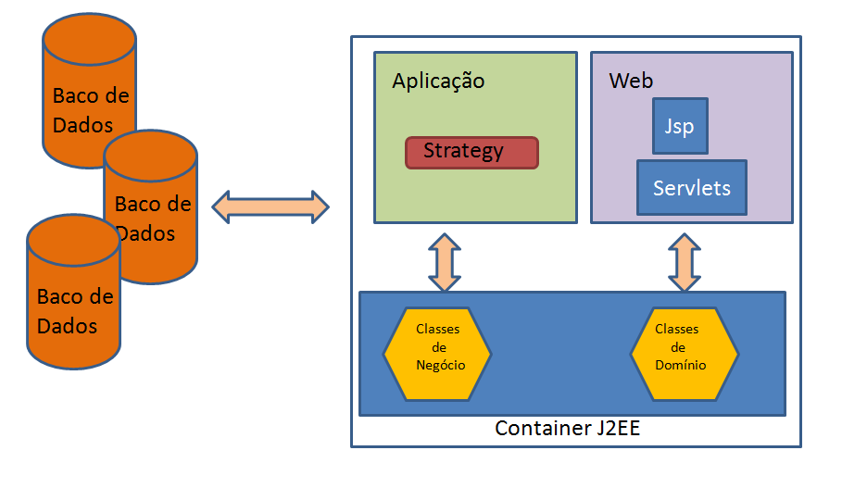

***Figura 1****: Modelo arquitetural*

O container “web” conterá os componentes da arquitetura responsáveis pela camada de apresentação. Neste projeto, serão usadas páginas em JSP, com estilos css e scripts em JavaScript, assim como um servlet para interpretar as requisições. Este container também conterá comands e view helpers, que compõem a camada de controle.

As Classes de Domínio são as classes que representam os Value Object, contendo somente os atributos e os métodos getters/setters.

As Classes de Negócio representam as classes responsáveis por aplicar as regras de negócio do sistema como, por exemplo, cadastrar funcionário. Constará também nas classes de negócio o relacionamento com os DAOs responsáveis por persistir e recuperar os objetos no banco de dados.

O container de aplicação conterá as regras de negócio, implementadas usando o padrão strategy. Uma fachada comporá o ponto de contato com a camada de persistência.

7.1 Restrições Arquiteturais

Foram identificadas as seguintes orientações e restrições pertinentes ao sistema:

Utilização do servidor Apache Tomcat;

Utilização do banco de dados PostgreSQL.

7.2 Objetivos e Restrições Arquiteturais

As seguintes restrições arquiteturais são apresentadas considerando as premissas do sistema:

Utilização da linguagem Java, na plataforma Java EE;

Considerar a utilização de software livre, quando possível;

**8 Visão de Casos de Uso**

Esta seção trata dos casos de uso arquiteturalmente significativos, selecionados considerando-se o pacote do modelo de casos de uso que representa o sistema.

8.1 Diagramas de Casos de Uso Significativos

Nas imagens 2, 3, e 4, apresentam-se os diagramas referentes aos casos de uso arquiteturalmente significativos.

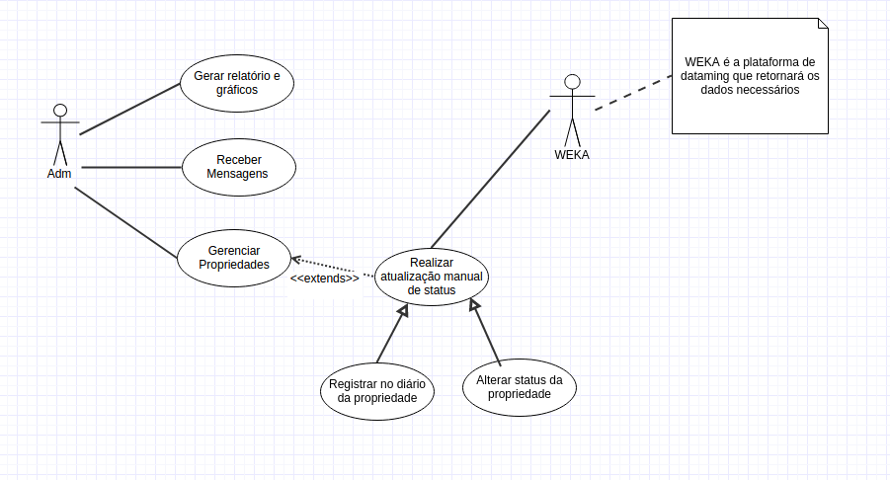

***Figura 2****: Diagrama de casos de uso do administrador*

8.2 Descrição do Caso de Uso

No quadro seguinte, encontram-se as descrições do caso de uso apresentado na figura 2

|  |  |
| --- | --- |
| Caso de uso | Descrição |
| UC001: Gerenciar propriedades | Se inicia quando o usuário administrador requisita do diário do diário de propriedades(incluir, alterar, excluir). |
| UC002: Realizar atualização manual de status | Administrador pode manualmente alterar as informações de um diário já inserido, ou o status de uma propriedade. |
| UC003: Registrar entrada de produtos | Administrador registra um no diário. |
| UC004: Dar baixa manual | Administrador registra alteração de status. |
| UC005: Gerar relatórios e gráficos | Ocorre quando o usuário administrador requisita a geração de gráficos de análise; deve ser feito o processamento com as informações disponíveis. |
| UC006: Receber mensagens | Recebe automaticamente mensagens sobre alteração de status da propriedade e probabilidades |

**9 Visão de Lógica**

Esta visão apresenta os elementos de design significativos do ponto de vista da arquitetura, descrevendo a organização do sistema SPD em pacotes, assim como a organização de pacotes em camadas.

O diagrama na figura 3 apresenta as camadas e os pacotes do sistema.

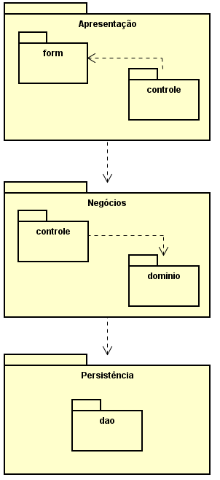

***Figura 3****: Diagrama de pacotes do sistema*

A camada de apresentação contém todos os recursos e as classes que compõem a interface gráfica do usuário (neste caso, as páginas JSP e seus recursos), através da qual tanto o cliente, usuário da página web ou administrador, podem interagir com o sistema, enviando requisições e recebendo páginas para a visualização no navegador. Nesta camada, ocorre processamento tanto no lado do servidor (Servlet) quanto no lado do cliente (JavaScript).

A camada de negócio possui as classes que controlam a execução das funcionalidades do sistema, incluindo as regras de negócio e os modelos.

A camada de persistência é composta pelas classes que permitirão a persistência dos objetos de domínio no banco de dados, assim como sua leitura para a visualização do usuário.

9.1 Visão por camadas

9.1.1 Camada de Apresentação

Esta camada consiste na interface entre o sistema e o usuário, e assim, contém as classes que realizam a troca de informações entre as páginas web e a aplicação.

O pacote form contém todas as páginas em JSP e seus recursos (páginas de estilo em css, scripts em JavaScript, imagens e possivelmente outros recursos). Os scripts são o código executado no lado do cliente, a fim de melhorar sua experiência no site, provendo comportamento dinâmico e validação de campos.

O pacote controle possui os view helpers, que são responsáveis por preparar a camada de visualização (páginas JSP), manipulando objetos de domínio e tratando da comunicação com a camada de negócios.

Neste pacote também fica o Servlet, responsável por receber e processar todas as requisições recebidas pelo servidor. O servlet analisa a requisição e delega as operações ao view helper adequado.

9.1.2 Camada de Negócios

A camada de negócios é responsável por aplicar as regras de negócio, o que é feito através de validadores usando o padrão strategy. Uma fachada é usada como o ponto de interação com a camada de apresentação, e contém todas as regras de negócio organizadas por entidade e comando. Estes padrões ficarão contidos dentro do pacote de controle.

Na camada também ficam as classes de domínio, que também são importadas e usadas pelas classes no pacote de controle.

9.1.3 Camada de Persistência

Na camada de persistência ficam as classes de acesso a dados, e também as classes responsáveis por realizar a comunicação com o banco de dados. Os DAOs serão responsáveis por realizar queries ao banco de dados, deixando as entidades de domínio livres de responsabilidades funcionais.

9.2 Visão por Pacotes

As funcionalidades do programa serão divididas primariamente em três pacotes, de acordo com o padrão model-view-controler.

9.2.1 Pacote Domínio

O pacote domínio contém todas as entidades de domínio que serão manipuladas pelas camadas do sistema. As entidades de domínio não possuem comportamento funcional, e são identificadas pelos dados que contém.

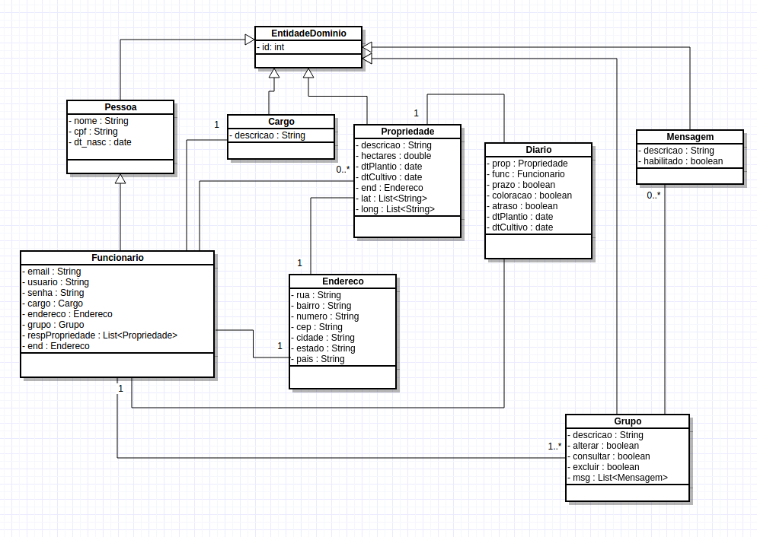

***Figura 4:*** *Diagrama de classes do pacote de domínio*

9.2.2 Pacote Web

O pacote web contém a Servlet que ouvirá as requisições http para responde-las, e também contém todo o conteúdo web na forma de páginas JSP que serão retornadas ao cliente. Estas páginas também farão uso de recursos no lado do cliente, como páginas de estilo e scripts.

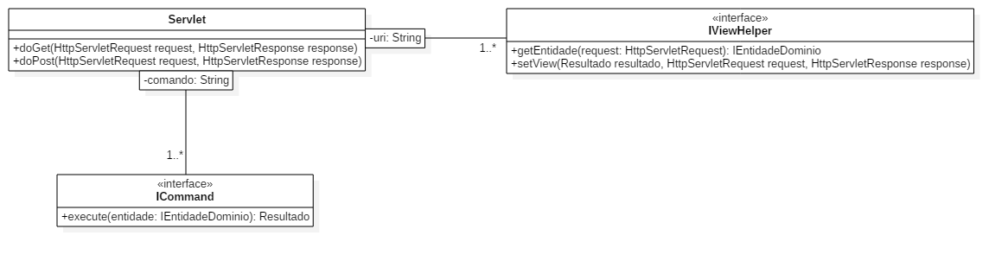

***Figura 5****: Diagrama de classes do pacote web*

9.2.3 Pacote Controle

O pacote controle conterá todas as classes responsáveis pela interação entre o modelo de domínio e as classes do pacote web. Uma fachada será responsável por encapsular as regras de negócio e os DAOs contidos neste pacote.

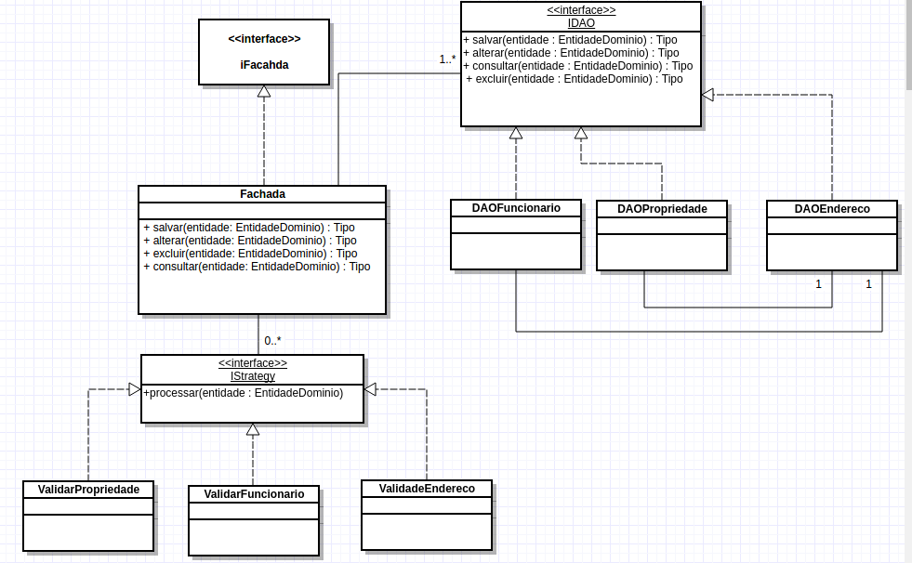

***Figura 6****: Diagrama de classes do pacote de controle*

**10 Visão de Implantação**

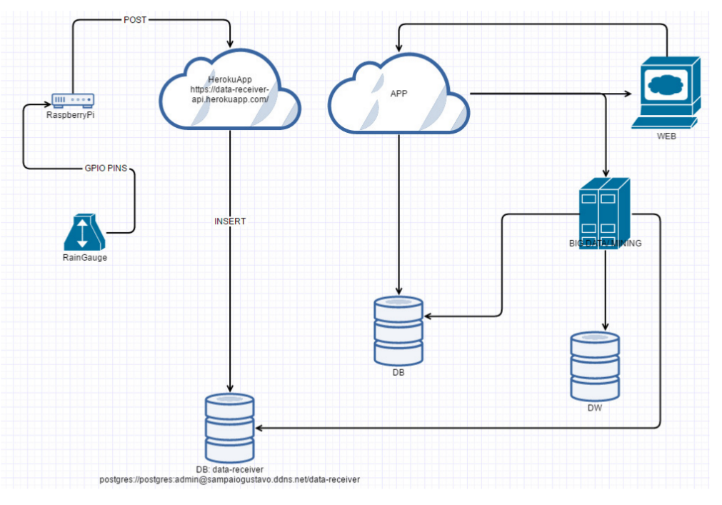

***Figura 7****: Diagrama de implantação*

Os seguintes nós são observados na imagem 7:

Servidor de aplicação: O servidor responsável por receber requisições das máquinas clientes e realizar o processamento de dados. Neste nó ficarão os artefatos gerados pelo desenvolvimento do sistema.

Servidor de dados: Nó que conterá o banco de dados PostgreSQL do sistema.

Cliente: Nodo que representa a aplicação da máquina cliente que fará a interação do usuário com as requisições http. Como está descrito entre os requisitos não funcionais, está previsto o suporte para os navegadores Firefox, Chrome, Safari e Edge, não estando incluído o suporte para navegadores mobile.

**11 Visão de Implementação**

A implantação do sistema se dará de acordo com a estrutura detalhada na visão lógica, incluindo a decomposição do software em camadas de implementação.

**12 Visão de Dados**

O mecanismo de persistência utilizado no sistema consiste em utilizar o banco de dados relacional PostgreSQL.

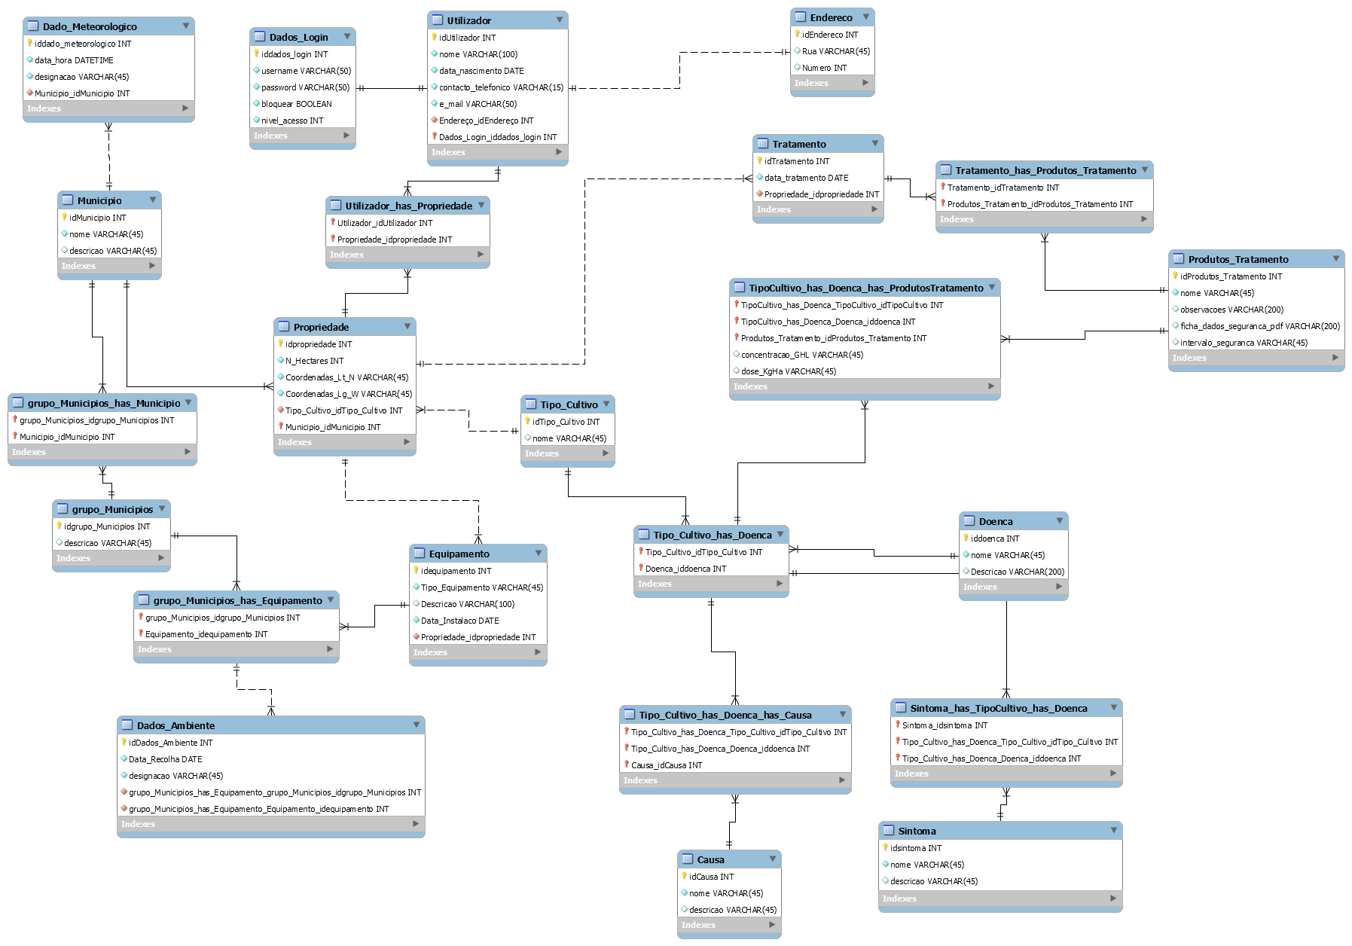

***Figura 8****: Diagrama entidade-relacionamento ilustrando o modelo físico*

O diagrama entidade-relacionamento na imagem 8 ilustra o modelo físico correspondente às entidades de domínio do sistema.

**13 Tamanho e Performance**

Como o mercado de agronegócio na região do Alto Tietê não se aplica inovações tecnológicas, o SPD em Plantações de Caqui veio para preencher está ausência. As estimativas serão detalhadas no documento de requisitos não funcionais.

**14 Qualidade**

O sistema será usado para minimizar os custos e perdas, armazenando dados e mantendo históricos, consequentemente ficando responsável por volumes consideráveis de dados importantes. A confiabilidade e robustez do sistema devem ser levados em conta para evitar eventuais perdas de dados por parte da empresa.

Adicionalmente, o fato das páginas existirem na Internet as torna potencial alvo de ataques cibernéticos. Prevenções e sistemas de firewall deverão ser aplicados para manter a credibilidade e confiabilidade do sistema.

**15 Cronograma Macro**

|  |  |
| --- | --- |
| Definição da arquitetura definitiva | Semana 1 |
| Implementação do domínio | Semana 3 |
| Implementação da interface front-end | Semana 5 |
| Implementação da arquitetura | Semana 8 |
| Finalização dos testes | Semana 12 |
| Entrega e avaliação da versão beta | Semana 13 |
| Entrega do produto final | Semana 14 |

**16 Referências**

UML Diagrams.org, The Unified Modelling Language:

< http://www.uml-diagrams.org>